技术架构白皮书
基于翼辉 SylixOS 的
边云协同智能控制技术栈
面向工业智能体、机器视觉、数字孪生与机器人实时控制
核心主张 让大模型负责理解与规划，让 SAgent 负责受控编排，让 SylixOS 节点负责确定性执行；通过仿真与真机同构接口，把智能能力建立在可验证、可审计、可降级的工业控制底座之上。

合作方技术参考版｜V1.0｜2026 年 8 月

目录
1. 概述：从实时操作系统走向工业具身智能底座
2. 总体架构设计
3. 核心模块设计
4. 数据、控制与安全闭环
5. 部署、节点治理与工程化
6. Case Study：微缩产线数字孪生与机械臂智能控制
7. 演进路线与合作建议
阅读说明 文中“已验证”指在当前 ACOPlat Flex / Isaac / RM65 适配链路中已有代码、回执或现场只读证据；“设计目标”与“展望”用于描述可演进能力，需要在具体硬件、负载与安全规范下重新验收。

1. 概述：从实时操作系统走向工业具身智能底座
制造系统正从“自动化设备的联网”进入“可感知、可理解、可协同的智能控制”阶段。传统云端 AI 擅长从大规模数据中形成语义和策略，但推理时延、网络抖动和模型不确定性决定了它不能直接承担毫秒级闭环控制。另一方面，PLC、运动控制器和实时操作系统拥有确定性，却缺少对开放环境、自然语言任务和非结构化视觉的理解能力。真正可落地的工业智能，不是用一个大模型替代控制器，而是建立语义智能、边缘感知与确定性执行之间的清晰分层。
翼辉 SylixOS 在该体系中承担实时可信底座：向下连接驱动、现场总线、PLC、机器人与传感器，向上通过服务化接口暴露能力、状态和约束。ACOPlat 提供跨节点的应用装载、设备管理、可视化和运维入口；ACOlet 将每个计算或控制节点纳入统一生命周期管理；SAgent 则把“完成什么”转换为经过权限、状态、范围和安全门禁校验的结构化任务。YOLOv11n、RGB-D 融合和本地大模型分别解决“看见什么”“在哪里及何时到达”“任务含义与步骤是什么”。
这套技术栈的价值不只在单台机械臂。它形成一种可复用的工业智能体运行范式：业务目标在平台侧被表达，技能在边缘侧被发现和编排，实时动作在 SylixOS 或设备控制器本地闭环，所有关键决策与回执进入证据链。面向生产线、能源站、楼宇、水务或特种装备，只需替换设备适配器、技能包和行业模型，即可保留统一的节点治理、权限、可观测和仿真验证机制。
设计原则 模型不进快环、控制不失确定性；仿真与真机共享契约、但授权相互隔离；任何写动作都必须有状态前置条件、明确边界、逐段回执和失败即停。

2. 总体架构设计

2.1 分层与职责边界
总体架构采用五层一横向底座。应用与运营层面向人员和上层系统；智能协同层承载大模型、SAgent、视觉与节点管理；边缘执行层负责协议适配、状态机和实时控制；仿真与控制对象层包含 Isaac Sim 与真实设备；硬件基础设施层提供国产实时控制器、GPU/AI 服务器和工业网络。身份权限、配置版本、时间同步、日志证据、OTA 与回滚贯穿各层。
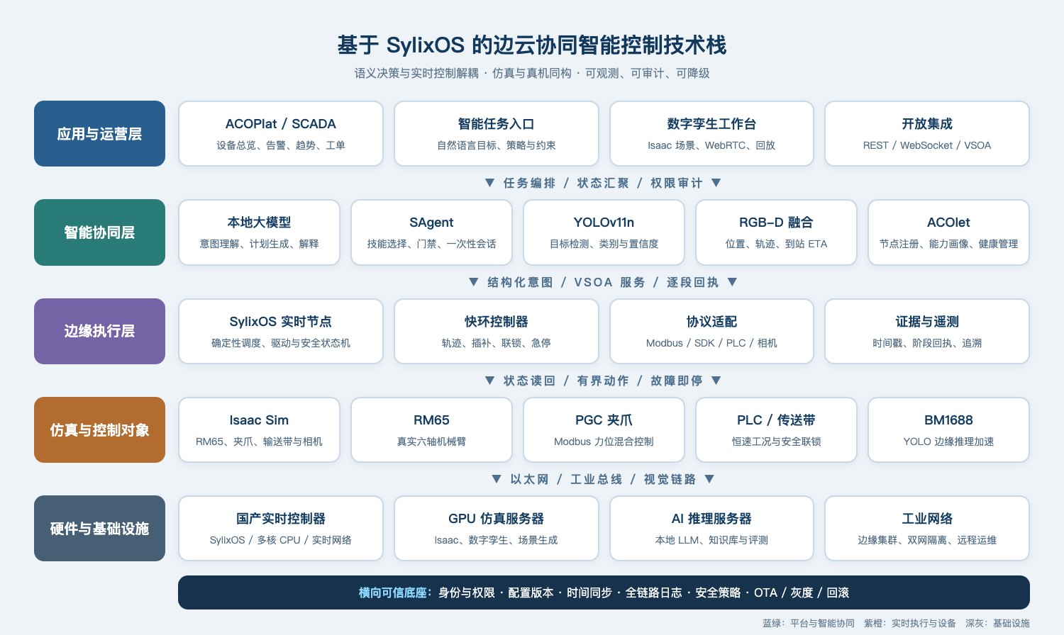
图 1 基于 HTML+CSS 绘制的软硬件总体架构
架构的关键不是组件数量，而是控制权边界。大模型输出任务语义、候选计划与解释，不输出连续关节控制量；SAgent 读取实时状态并把计划提升为一次性会话；本地快环依据设备状态、工位信号与安全联锁决定动作时刻；设备控制器完成轨迹插补并回报结果。由此即使云端断开、模型超时或视觉丢帧，系统也能保持、降级或安全停止，而不是在不确定输入下继续运动。

2.2 边云协同与同构契约
边云协同并非简单地把算法从云端搬到现场。平台侧适合模型管理、知识库、任务编排、跨站点分析和长周期优化；现场侧适合数据预处理、视觉推理、技能执行、协议转换和实时闭环。两者通过版本化契约交换结构化意图、能力描述、状态快照和阶段回执。契约中应包含任务 ID、目标对象、坐标系、时间戳、有效期、速度/空间上限、允许重试次数、仿真/真机标志和审计来源。
Isaac 虚拟环境与真实环境复用相同的 PickIntent、移动目标窗口和七阶段回执，使算法可以先在仿真中完成正向流程、故障注入与边界评测，再切换真实适配器。需要强调的是，同构接口不意味着仿真授权可以直接迁移到真机：真机写入必须重新读取实时位姿、错误和联锁状态，并取得针对当次动作的现场授权。

2.3 技术组件视图
层级 | 代表组件 | 主要职责 | 关键输出
平台 | ACOPlat / SCADA | 应用装载、监控、权限、告警与运维 | 任务、策略、视图
协同 | LLM / SAgent / ACOlet | 语义理解、技能编排、节点治理 | 结构化意图
感知 | YOLOv11n / RGB-D | 检测、空间定位、跟踪与 ETA | 目标轨迹
实时 | SylixOS / PLC / 控制器 | 联锁、状态机、插补与执行 | 动作回执
对象 | Isaac / RM65 / PGC | 仿真或真实物理过程 | 状态与结果

3. 核心模块设计

3.1 SAgent：面向工业执行的受控智能体
SAgent 是语义世界与执行世界之间的责任边界。它不等同于聊天机器人，也不替代底层运动控制。其输入包括用户目标、设备能力、实时状态、视觉结果、工艺规则和安全策略；其输出是带有效期、幂等键、边界参数和回执要求的技能调用。SAgent 首先选择技能，再执行参数校验、权限检查、环境确认、仿真/真机隔离和一次性会话提升。
- 技能注册：每个工具声明输入/输出 schema、读写属性、设备范围、超时、回滚和风险等级。
- 执行门禁：过期观测、坐标系不明、设备错误、路径未确认或会话记录不一致时 fail-closed。
- 阶段状态机：计划、接近、到位、夹取、抬升、放置、验证逐段推进；失败后禁止越级和自动重试。
- 证据输出：记录任务来源、参数、模型/技能版本、观测年龄、设备读回和最终状态，支持追溯。
当前 Flex 微缩柔性产线案例已验证一次性仿真会话和七阶段有序回执，并验证会话记录路径不一致时安全拒绝。后续真机化的重点，是把 PLC 联锁、机械臂状态和人工授权作为不可绕过的前置条件，而非仅依赖应用层按钮。

3.2 YOLOv11n 与 RGB-D 感知链路
YOLOv11n 面向边缘侧低时延目标检测，可部署在 BM1688 等推理加速节点。输入图像经过 letterbox 预处理，输出类别、置信度与边界框；后处理必须把坐标反映射到原始图像，并保留原始采集时间、推理完成时间和模型版本。RGB-D 融合根据检测框选择同步深度，结合相机内参与外参生成世界坐标。
动态物体控制的难点不在单帧识别，而在时间与空间契约。当前方案将图像采集时间贯穿板端请求、推理响应和联合检测 JSON，避免把结果发布时间误当采集时间；RGB-D joiner 以最新检测为主键匹配深度历史，防止旧配对长期占用。恒速输送带场景中，视觉只估计位置/相位，速度使用独立标定值，配合固定位置偏置计算到站 ETA。跨 Track 的 pass 关联采用“颜色 + 预测过站 tick”，要求连续两帧确认，避免短生命周期 Track ID 被误当成物理对象身份。
当前已验证参数示例 固定皮带速度 0.05863263281 m/s，视觉位置偏置 12 mm；视觉在 ETA≤0.75 s 时完成任务交接，实际抓取时刻由 Isaac 本地工位状态决定。参数仅代表当前微缩产线，换线必须重新标定。

3.3 本地大模型推理
本地大模型适合处理工艺问答、任务解释、异常归因、技能组合和长周期策略，而不适合进入快速控制环。模型推理存在百毫秒到秒级时延，输出也具有概率性；当物体持续运动时，若等待模型逐步决策，目标状态已经变化。因此本架构将模型输出限定为结构化任务草案，由 SAgent 用确定性规则和实时状态二次校验。
部署上可采用 GPU 推理服务器或高算力边缘节点，配合量化模型、领域提示词、检索增强和工具调用。知识库应覆盖设备手册、错误码、工艺规范、点表和历史案例，并对来源、版本、权限和时效进行治理。模型必须输出可解释的假设与缺失信息；涉及真机写入时，缺失参数不能由模型猜测，应返回澄清或只读诊断。未来可引入多模型路由：小模型负责意图分类和参数抽取，大模型负责复杂规划，实时规则引擎负责最终放行。

3.4 ACOlet 节点管理
ACOlet 是分布式节点的轻量运行与治理单元，可部署于 SylixOS 控制器、AI 推理盒、GPU 仿真服务器或工业 PC。节点启动后向 ACOPlat 注册身份、硬件资源、软件版本、网络接口和可用技能；平台据此形成能力拓扑，并按节点位置、实时性和资源约束进行任务路由。
- 生命周期：注册、心跳、健康检查、配置下发、应用启停、日志采集、升级与回滚。
- 能力画像：CPU/GPU/NPU、操作系统、设备接口、协议适配器、模型和技能版本。
- 网络治理：生产网与管理网隔离，最小权限访问，断网自治与恢复后补报。
- 可观测性：统一暴露状态、指标、事件和追踪 ID，把一次任务串联到设备回执。
对于实时控制节点，ACOlet 负责管理而不抢占控制权：应用升级、日志上传和模型下载不得破坏 SylixOS 实时任务的优先级与时序。可采用 A/B 分区、签名包、灰度策略和失败回滚，确保工业现场可维护但不失控。

3.5 ACOPlat、SCADA 与协议适配
ACOPlat 提供垂直项目装载框架，前端呈现设备、摄像头、仿真、任务和证据，后端聚合节点能力并对外提供 REST、WebSocket 或 VSOA 服务。SCADA 侧保留告警、趋势、联锁和人工操作的权威入口。机器人、夹爪、PLC、相机等设备通过适配器统一为状态读取、受控写入和能力描述，底层可使用厂商 SDK、Modbus、工业以太网或串口协议。
适配器必须区分 read 与 write 能力，并提供 dry-run、范围限制、超时、幂等和回执。前端画面和 WebRTC 用于观察，不作为完成判据；设备状态读回才是动作完成的证据。远程运维链路应与控制链路隔离，并保留现场急停和本地优先权。

4. 数据、控制与安全闭环

4.1 从观测到回执的数据链
一条完整链路由采集时间戳开始：相机原始帧、YOLO 检测、深度同步、世界坐标、目标关联、ETA 预测、PickIntent、SAgent 会话、执行器阶段回执和最终验证使用同一任务/轨迹标识关联。任何环节都不能只传“结果”，还要携带来源、单位、坐标系、时间与质量指标。对于运动目标，观测年龄和同步偏差本身就是安全参数。
日志应分为业务事件、控制回执和高频遥测。业务事件便于人员理解，控制回执用于确定性验收，高频遥测用于诊断和算法评测。生产环境可将摘要长期保存，将原始图像和高频轨迹按权限和周期归档；敏感现场数据优先本地处理。

4.2 实时边界与失败策略
控制系统采用慢环与快环分离。大模型和平台属于秒级慢环，SAgent 属于任务级编排，本地执行器与设备控制器属于毫秒级快环。慢环可以更新目标，但不能在动作过程中逐采样修改关节指令。动态目标在视觉区域内完成识别和提前交接，快环根据本地工位状态决定实际动作时刻。
- 通信中断：保持或停止，由本地状态机按风险等级处理，不等待云端答复。
- 视觉丢失：未形成稳定关联则不生成意图；会话建立后由本地传感器和超时边界接管。
- 阶段失败：立即停止后续阶段，保留现场状态和错误证据，不自动重试。
- 模型异常：退化为确定性技能或人工操作；禁止把自然语言直接映射为原始协议报文。

4.3 安全与可信机制
安全设计覆盖人员、设备、网络和软件供应链。人员侧需要角色权限、双确认和操作审计；设备侧需要急停、门禁、限位、速度/力矩限制和安全复位；网络侧需要区域隔离、双向认证和最小暴露；软件侧需要签名、版本锁定、漏洞治理和可回滚升级。AI 输出应被视为未经信任的建议，必须经过 schema、规则和实时状态验证。
真机准入底线 每次写入前重新读取实时位姿、上电/急停/错误和联锁状态；现场针对当次动作确认关节、方向、距离/角度、速度、完整扫掠路径与急停能力。历史授权、仿真授权和前端画面均不能替代本次确认。

5. 部署、节点治理与工程化
推荐采用平台集群、AI/仿真服务器和 SylixOS/工业边缘节点的分层部署。中心或现场集群运行 ACOPlat、数据库、模型与制品仓库；GPU 服务器运行 Isaac Sim、场景生成和评测；AI 节点运行本地大模型或 YOLO 服务；SylixOS 节点运行设备适配、实时状态机与 VSOA 服务。对于网络受限场景，核心控制与最低可用 HMI 必须在现场自治。
工程化交付应把模型、技能、配置、点表、标定参数和应用版本作为一个可追溯发布单元。CI 验证契约、单元测试、仿真回归和安全门禁；现场采用小范围灰度，验证只读状态后逐级开放动作。监控指标至少包括节点心跳、服务延迟、观测帧率、同步偏差、意图拒绝原因、回执完整率、设备错误和急停事件。
数字孪生可进一步成为持续验证基础设施：每次算法或技能变更先在固定种子场景和故障场景中回归，产出可比较的成功率、时延、碰撞距离和拒绝原因；通过后再进入硬件在环，最后进入受控真机。这样把一次性演示转变为可持续迭代的工程体系。

6. Case Study：微缩产线数字孪生与机械臂智能控制

6.1 场景与目标
案例由 RM65 六轴机械臂、PGC 夹爪、固定速度传送带、RGB-D 相机、BM1688 推理节点、PLC/SylixOS 控制节点、ACOPlat 前端和 Isaac Sim 构成。目标是识别传送带上的彩色工件，预测其到达抓取工位的时间，驱动机械臂完成接近、夹取、抬升、放置和结果验证，并在仿真与真机之间保持一致的任务与回执契约，如下图所示。
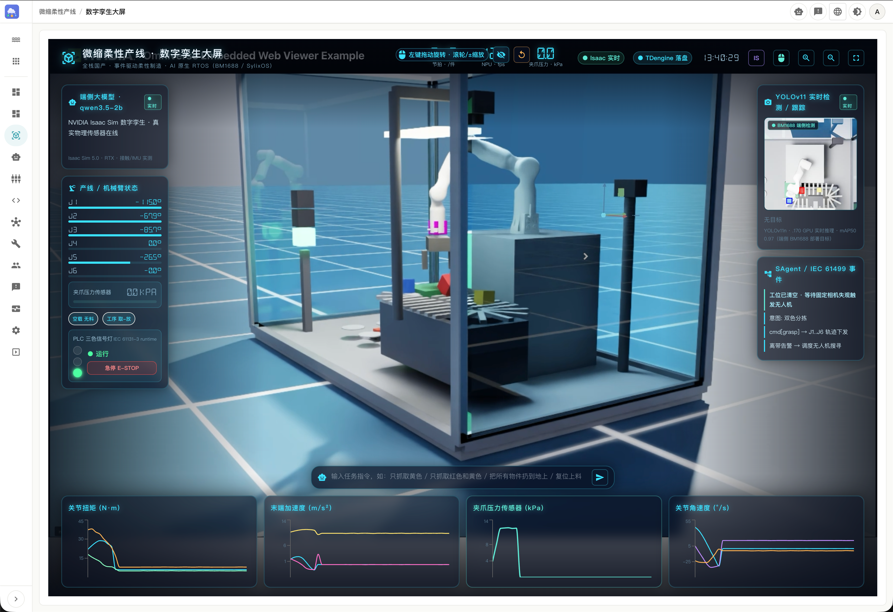
Isaac 中建立与真实设备型号、坐标系和工位布局一致的微缩产线，模拟相机流、物件运动、夹爪接触和机械臂动作；真实侧逐步接入 RM65 状态与动作、PGC Modbus 控制、PLC 联锁和现场相机。平台同时显示 WebRTC 画面、设备状态、目标轨迹和阶段回执，为合作方提供可观察的数字孪生工作台。

6.2 已形成的闭环
- 视觉侧：原生 RTSP 采集时间贯穿 YOLO 与 RGB-D 融合；检测框完成 letterbox 反映射，深度按最新检测匹配。
- 预测侧：固定速度 0.05863263281 m/s，视觉 X 偏置 12 mm；跨 Track pass 关联需连续两帧确认。
- 交接侧：目标 ETA≤0.75 s 时生成一次性任务，实际抓取时刻由 Isaac 本地工位状态判断。
- 执行侧：七阶段严格回执 1-7；最终一次纯 Isaac 动态抓取 7/7 成功、自动重试 0、工件进入 bin。
- 门禁侧：过期观测、相位不一致、会话记录不一致和阶段失败均会拒绝或停止，不越级执行。
这一结果验证了角色分工：YOLO/RGB-D 负责持续感知，固定速度模型负责时间预测，大模型负责理解“抓取红色工件并放入红色料箱”等任务语义，SAgent 负责把意图提升为有边界的一次性会话，Isaac/SylixOS 快环负责实际时序和动作，ACOPlat 负责呈现与审计。大模型不需要、也不应在每个控制周期理解物理世界。

6.3 仿真到真机的迁移路径
迁移采用七级门禁：首先连续只读设备状态；其次 1% 速度做单关节小角度往返；再做不超过 10 mm 的 TCP 单轴移动；随后验证夹爪空载有限行程；再进行机械臂与夹爪的单次组合空载；然后进行静止物体抓取；最后才进入固定速度传送带动态抓取。每一级都需要上一阶段成功证据和新的现场授权。
真实环境需要额外完成相机内参、camera-to-base 外参、TCP/夹具偏置、工作空间和碰撞边界标定。Isaac 的真值只能用于仿真评估，不能输入真机控制。真机动态抓取应复用“视觉提前交接、本地快环定时、七阶段回执”的结构，但本地工位信号、PLC 联锁和机器人读回必须替代仿真真值。

6.4 可适度展望的能力
在现有架构上可进一步发展多品种工件、姿态估计、抓取点生成、力觉闭环、多机械臂协同和质量追溯。数字孪生可引入域随机化生成不同光照、材质、遮挡和节拍的数据，用于视觉模型训练与鲁棒性评测；本地大模型可结合工艺知识库生成异常处置建议，并将成熟方案固化为确定性技能。
更长远看，ACOlet 能把机器人、视觉、PLC 和推理服务器组织为可发现的边缘能力网络，SAgent 根据任务与资源动态组合技能。平台可对跨站点运行数据进行策略优化，但优化结果仍需通过仿真、硬件在环和现场门禁逐级验证。该方向具备产品化空间，但涉及功能安全、网络安全和行业认证的能力必须单独设计和认证，不能以算法演示替代。

7. 演进路线
近期目标是把已验证的仿真闭环转化为可重复的真机验收：固化协议与点表，完成标定版本管理，补齐 PLC 联锁和设备回执，按准入门逐级测试。中期将形成可复制的微缩产线解决方案包，包括 SylixOS 节点软件、ACOlet、视觉推理、SAgent 技能、Isaac 场景、ACOPlat 垂直应用和交付脚本。远期再扩展到多工位、多机器人和跨产线协同。
结论 SylixOS 提供确定性与设备可信连接，ACOPlat/ACOlet 提供平台化治理，SAgent 提供受控智能编排，YOLOv11n 与本地大模型提供感知和语义能力，Isaac 提供低风险验证空间。五者组合的核心竞争力，是把 AI 的开放性约束在工业控制可证明、可回退的边界内。

